美国：撒谎、欺骗、偷窃，我们是专业的

原创 有里儿有面 [有理儿有面](javascript:void(0);)

**有理儿有面**

微信号 youli-youmian

功能介绍 你说是不是

2023-03-05[原文](https://mp.weixin.qq.com/s?__biz=Mzg3MjEyMTYyNg==&mid=2247583724&idx=1&sn=8dcdacc5f6fefa367ac54dbd7c319118&chksm=044b03382a6f847b8bebd465fe6a5e25733cf9ca781652baa00f1d7532e19895dfb6a7ab4251&scene=27#wechat_redirect&cpage=127) 发表于

收录于合集





**全文共2970字，图片8张，预计阅读时间为9分钟。**

**文章首发于“有理儿有面”（youli-youmian），欢迎大家在朋友圈和微信群转发。**

**公众号及其他平台转载请在后台留言。**



▼

近日，美国国会听证会上出现戏剧性一幕，有议员在质询官员时引述《环球时报》报道，并要求纳入国会记录，随即引发《华盛顿邮报》等多家美国媒体的关注，大量网友在社交媒体上围观。

要知道，《环球时报》是中国人民日报社主办与出版的国际新闻报刊，这在当前**视中国为“最大地缘政治挑战”、大搞意识形态对立的美国**来说，引述其报道向政府发难，无疑是一场政界的大型翻车现场，难怪会成为网络热搜话题。

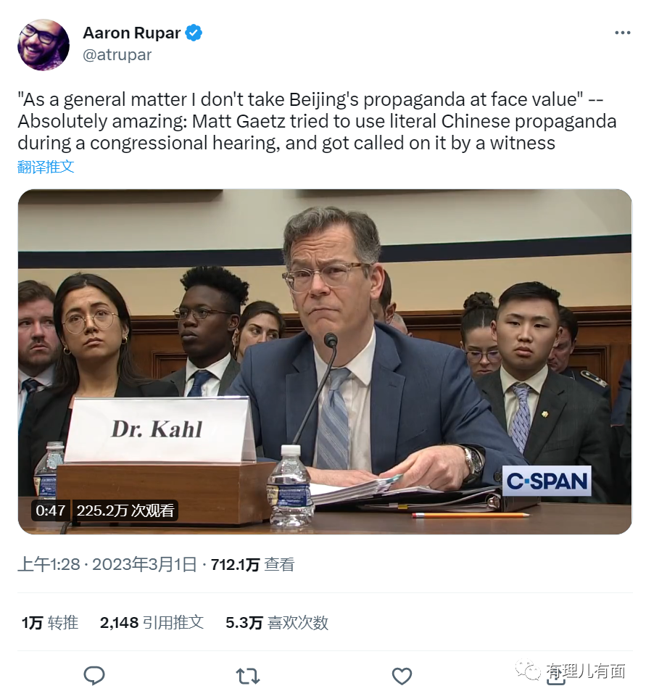

事情的经过是这样的。

5天前，在美国一场主题为国会监督美国政府对乌克兰援助情况的听证会上，共和党众议员盖茨向美国副防长卡尔问了一连串问题，其中一个提问是：“**美国援乌武器是否流向了乌克兰亚速营之手？**”。

在卡尔回答说自己对此并不知情后，**盖茨此时要求美国国会收录一份“《环球时报》的报道”并介绍说，这是《环球时报》所做的一份调查报道，认为有证据显示美国可能支持了有新纳粹性质的亚速营。**他还询问卡尔，你是否同意这篇报道的内容？

卡尔此时表态：不好意思，（你说的）是中国那份《环球时报》吗？

这一提问显然让盖茨始料未及，第一时间予以否定:“不，不是来自中国的《环球时报》”，但很快又低头查看了一下，改口说，“呃，等一下，嗯是的，我想它来自中国”。

**针对盖茨的提问卡尔并未直接回应，而是宣称“一般来说，我不会从表面上就相信北京的宣传”。**

之后，在盖茨又一次追问下，而卡尔仍然将其归于“北京的宣传”。最终的结果是盖茨“妥协”，放弃了追问。

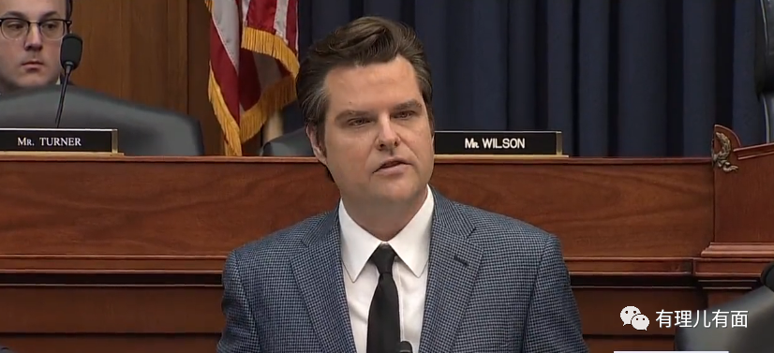

在美国媒体眼中，这一桥段颇具戏剧性，按照他们的描述，一位属于保守派的美国议员竟然要求把中国《环球时报》的报道纳入国会记录，显得十分“罕见”。

在社交媒体上，网友关于这一场面的围观和讨论更是炸锅，其中，对盖茨自杀式提问宛如“政治白痴”的嗤笑如潮水般涌来，人们的反应几乎和听证会现场卡尔身后一位观众的表情出奇一致。

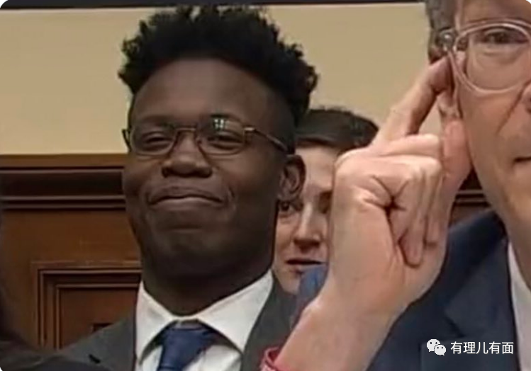

听证会现场，当被点出援引的《环球时报》来自中国后，盖茨便是一脸懵，显然他并未意识到《环球时报》来源出处。

据网络公开资料显示，马特˙盖茨是美国共和党籍政治人物，1982年5月7日出生，来自佛罗里达州的政治家族，现任美国众议院议员，其父亲Don Gaetz在2012年至2014年间担任过佛州议会的主席，在共和党内影响深远。

马特˙盖茨是川普粉丝圈里最“敢说”的共和党众议员之一，也是美国国会中反对华盛顿援助乌克兰的重要批评者。

在对华问题上盖茨态度强硬，屡次在新冠病毒溯源问题上栽赃中国，还曾叫嚣没收中国在美所有资产，在所谓“中国气球”事件中宣扬“TikTok对美国威胁比气球更大，拜登政府应该炸掉的是它”。

**是什么让拥有浓厚政治背景和鲜明反华立场的盖茨，拿出敏感出处的宣传报道作为国会质询的信息来源，轻易犯下与其身份地位和丰富政治经验相悖的低级“错误”？**

**答案是：中国媒体报道无可辩驳的真实性和可信性！**

1993年1月创刊的《环球时报》，是由中国中央委员会机关报社人民日报社主办与出版的国际新闻报刊，风格严肃严谨 ,讲究时效,侧重于时事性的深度报道和独家报道，对新闻事件叙述极其精微，先后被评为中国“最具有公信力的新闻类报刊”、“中国500最具价值品牌”。

一直以来，中国作为负责任的的大国，秉承“人无信不立，国无信则衰”的理念，**中国媒体始终恪守新闻操守，对新闻事件进行客观公正的报道，不炮制、不散播针对别国的虚假信息。**

尽管马特·盖茨没有具体说明其引用的报道名称，但根据他的描述，有媒体推测极有可能是《环球时报》英文版（Global Times），在去年3月7日刊载的题为《GT调查：有证据表明美国可能支持新纳粹组织亚速营》的报道。

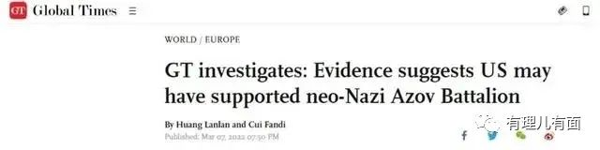

**事实上，美国武器“直接流向亚速营”早已是公开的秘密。**

作为出身于流氓足球团体、宣传纳粹思想的极端武装力量，“亚速营”凭借坚定反俄立场、以及其在乌克兰国内政治演变中的地位，让西方国家非常重视“亚速营”的作用，**美国对“亚速营”在资金、武器装备与训练方面的支持，实际上就从来没停过。**

2017年12月，美国武器制造商透露，其向乌克兰出售的杀伤性武器是在与美国大使馆、国务院、五角大楼和乌克兰政府“非常密切的协调”下进行的。

2018年1月，美国智库大西洋理事会的数字取证研究实验室一份报告证实，“亚速营”得到了美国支援。

2015年11月、2018年11月美国两度取消对亚速营提供支持的禁令，其反复无常举动，可见西方世界意识形态领域打压亚速营的口是心非。

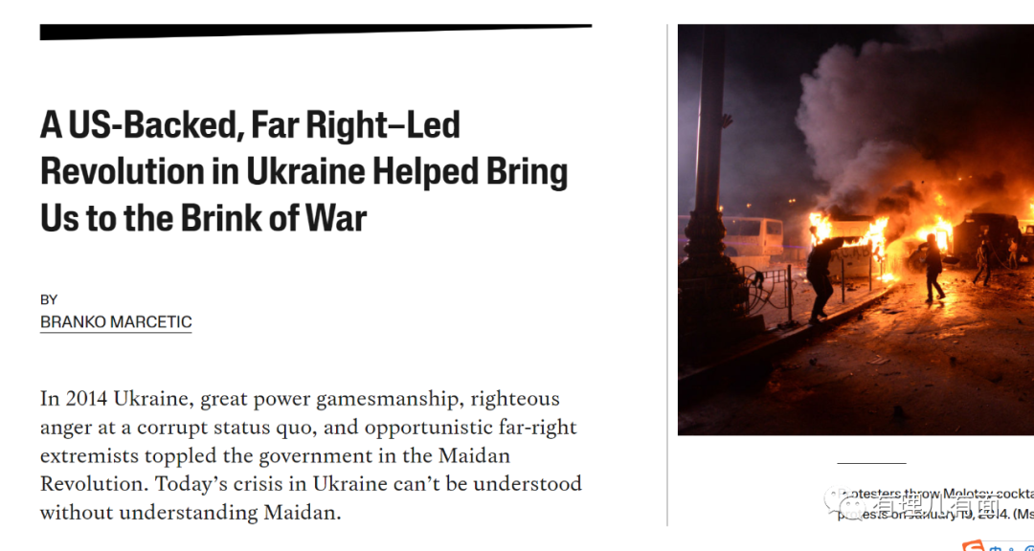

如今在俄乌冲突一周年，双方局势剑拔弩张、蓄势待发的背景下，上月26日，俄罗斯国防部表示，乌克兰方面正在准备对德涅斯特河沿岸发动攻击，并称将启用“亚速营”这一武装，届时这些武装人员可能会换上俄军军装，以嫁祸俄军，目前俄方已经做好准备应对一切局势变化。

种种迹象表明，美国援乌武器流向“亚速营”可谓“天时地利人和”，**这对热衷在全世界拱火制造矛盾，且是美国军工集团出单重要途径的美国政府来说，无疑是不能放过的大好机会。**

不难想见，正是因为《环球时报》报道的有理有据和客观真实性，才吸引了反华政客马特˙盖茨的信手援引。

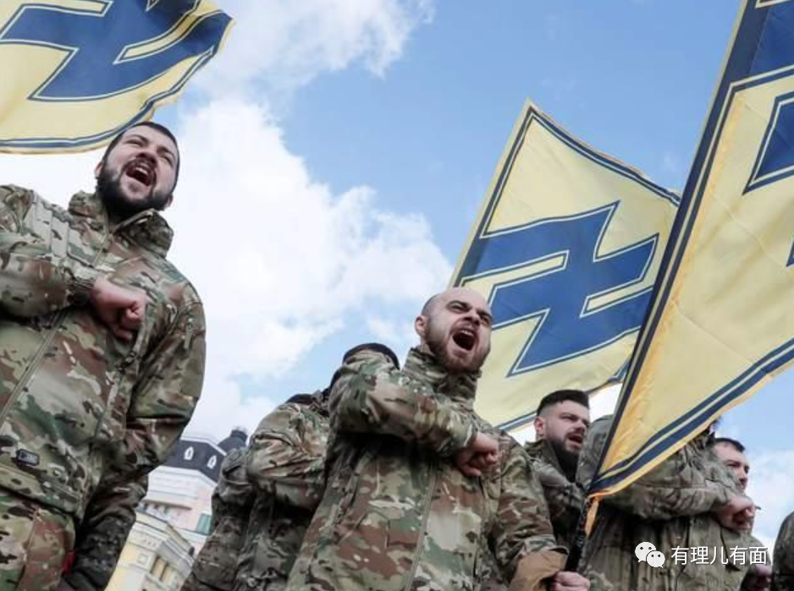

而反观被美西方奉为圭臬的新闻自由，自我标榜的“客观”、“公正”、“平等”已被花式谣言和话语霸权所取代，从媒体到政客，说谎似已经成为习惯，搞得世界乌烟瘴气。

**单就一个俄乌冲突来说，美西方媒体的谎言清单就可以拉出一长条。**

从扶持乌克兰制造击落俄战机的成功假象，到抹黑俄罗斯的俄军炮击乌克兰核电站、俄军被告知要故意杀害乌克兰平民、再到针对普京的个人攻击，称其身体和精神都出现问题、患癌要手术、甚至直接传普京已死......

**最后无一不被证实是无稽之谈，像泡沫一样灰飞烟灭。**

再来看看听证会事件中美国政客马特˙盖茨和卡尔的反应，似乎更值得玩味。

一位网友在社交平台留言，称“当盖茨意识到消息来源在哪里时，他似乎略微改变了主意，这让我感到惊讶。”。

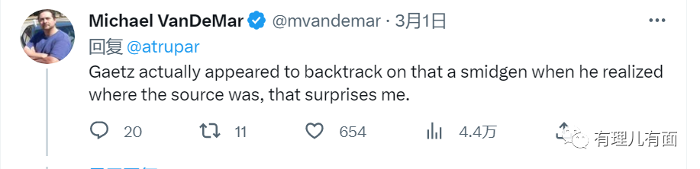

而卡尔的一句“不会那么表面地就相信北京的宣传”，既回避了质询，又轻轻松松堵住了国会议员的嘴。

类似的场景是不是似曾相识？

**眼下美国己把反对中国的一切作为政客“政治正确”第一条，美国政客和媒体运用“政治正确”炮制谎言、掩盖真相的伎俩可以说是玩烂了。**

就拿最近的俄亥俄州火车脱轨致毒气扩散事件来说，美国政府和媒体集体噤若寒蝉，却唯独对中国的“气球事件”过度反应、大动干戈。

这种顾左右而言他的把戏就是要掩盖脱轨事件给美国中部、中南部以及美洲、拉美州乃至太平洋沿岸国家地区造成的生态灾难。

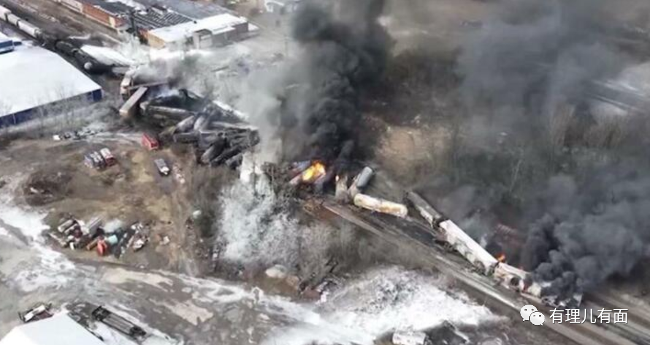

一场的美国国会听证会桥段，衍生出美国媒体和政客掩盖真相、颠倒黑白的大戏，暴露出**美西方世界已沦为披着“伪善”外衣的“谎言帝国”**，而卡尔和马特˙盖茨将北京的宣传与不实挂钩，**本身就是一种意识形态的偏见和政治歧视。**

一直以来，美国民众的生命健康安全与政客政治利益比起来不值一提。

美国政府就是要操纵喉舌媒体通过大搞“造谣运动”，让真相和谣言换位，从而让美国民众相信政府愿意让其相信的事情。

**美国前CIA局长蓬佩奥曾大言不惭地在美国的大学公开宣讲：我们撒谎，我们欺骗，我们偷窃！**

这种“不以为耻，反以为荣”腔调，足见美西方世界深入骨髓的谎言基因。

过去美西方或许还可以凭借绝对实力维持全球话语霸权，但随着世界多元化发展，越来越多的国家像中国一样，对谣言、谎言发出自己的声音。

**相信，美西方谎言帝国的坍塌趋势不可逆转。**

**图片源自网络**





**关注公众号：**

**有理儿有面**

**理   性｜   揭   秘｜   探   讨**







### 精选留言

用户设置不下载评论